Мои первые шаги в науке
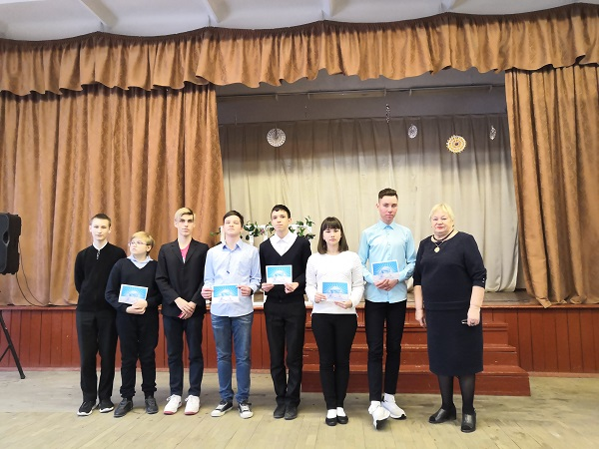
В период с 18 по 26 февраля в Лицее состоялась традиционная научно-практическая конференция учащихся «Мои первые шаги в науке».
Мероприятие началось с торжественной церемонии открытия. С приветственным словом к собравшимся обратилась директор Лицея Попова Г.А., которая поздравила присутствующих с открытием 9-ой НПК, поблагодарила за отличную работу руководителей проектов, которые выполняли учащиеся 1-11 классов: исследовательских, творческих, социальных, инженерно-конструкторских. В этом году таких работ на конференцию было заявлено свыше 70, что по сравнению с прошлым годом больше чем в 1,5 раза.
На церемонии члены научного общества учащихся Лицея «Инсайт» подчеркнули важность освоения ребятами уже со школьной скамьи научных методов исследования, приемов поиска информации из различных источников, технологий ее переработки и систематизации, отбора эффективных вариантов постановки экспериментов.
После распределения по секциям «Техническое творчество и технологии», «Естественно - научная», «Социокультурная», «Пропедевтическая» в течение двух дней школьники представляли свои работы экспертным группам, в составы которых, кроме педагогов, были также включены члены НОУ.
После анализа представленных в оргкомитет конференции по итогам прошедшей защиты протоколов, были определены победители и призеры в каждой секции, а также сформирована команда участников открытой защиты проектов в рамках церемонии закрытия НПК.
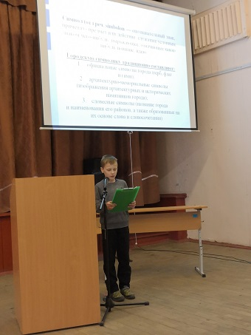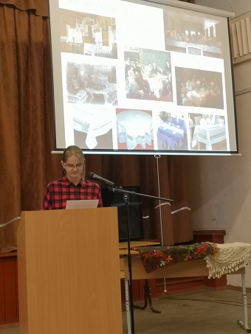
Так, в ходе заключительного мероприятия публично были презентованы проектные работы «Применение неньютоновской жидкости в лежачих полицейских» (Коверсун И., 11 класс), «Система программируемых звонков» (Перминов А., 9 класс), «Повышение безопасности работы АЭС за счет автономности охлаждающих систем реактора» (Калугина Е., 10 класс), «Культурологические символы Асбеста» (Белоногов Г., 7 класс), «Методика реверсивного инжиниринга для изготовления безлопастного щелевого вентилятора» (Шилов А., 10 класс), «Моя филейная скатерть» (Смыслова А., 10 класс).
Церемония завершилась вручением наградных материалов участникам конференции и совместным исполнением песни, ставшей своеобразным гимном этого мероприятия:
Школа–это не просто пораженья, победы,
И не просто вопросы, и не просто ответы.
Перед нами открыты все порталы, все двери!
Школа–время открытий, школа–время открытий,
Школа–время открытий Америк!

